Docker hello-world

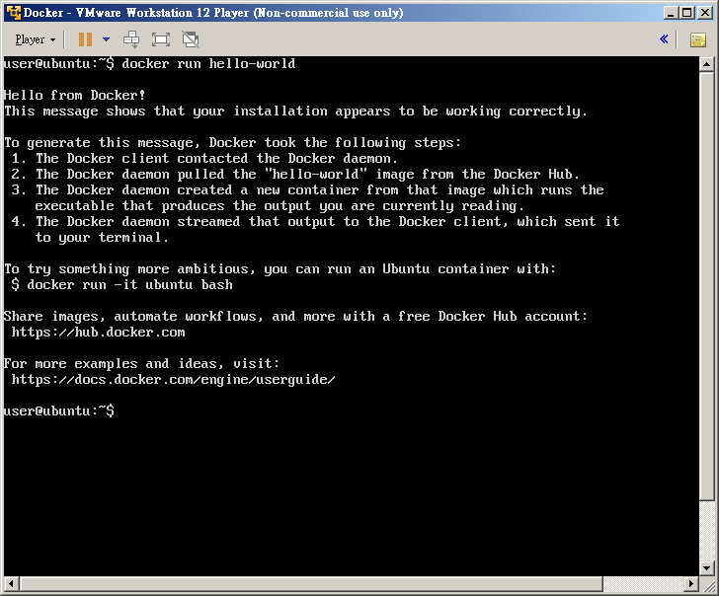

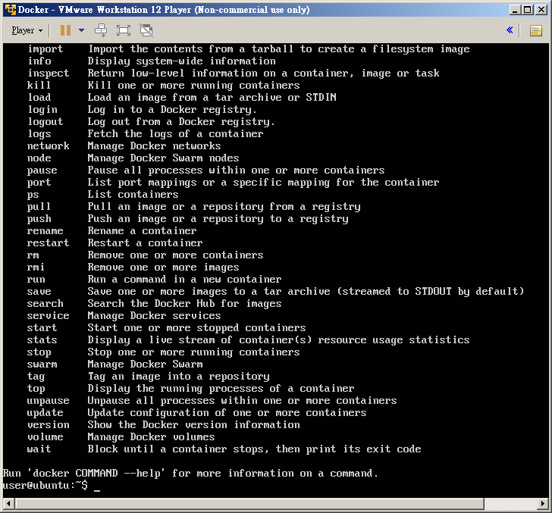

Docker pull busybox

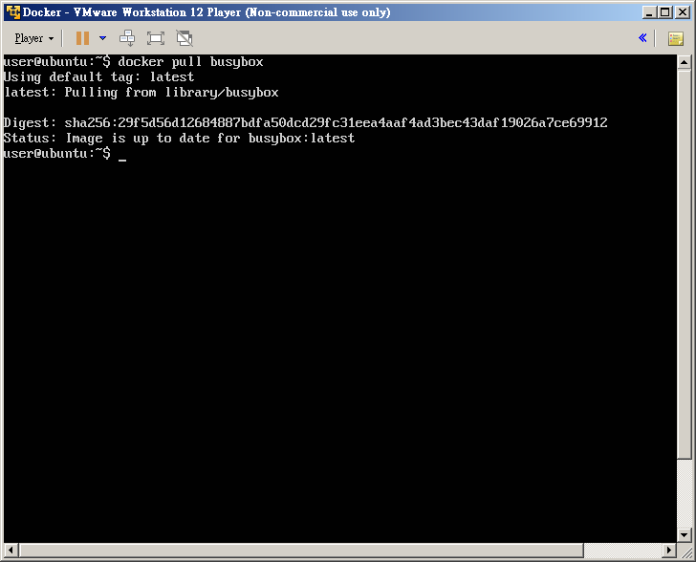

查看目前在記憶體內的執行的東西 docker ps

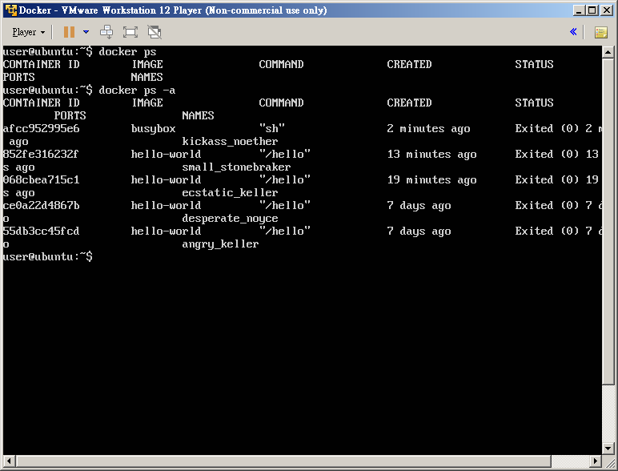

進入背景

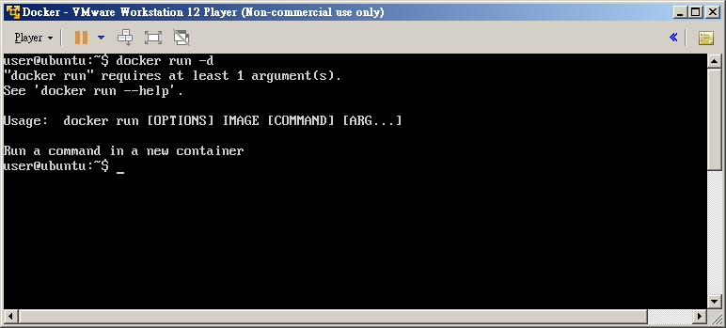

把阿帕契弄到背景程式(安裝中….)

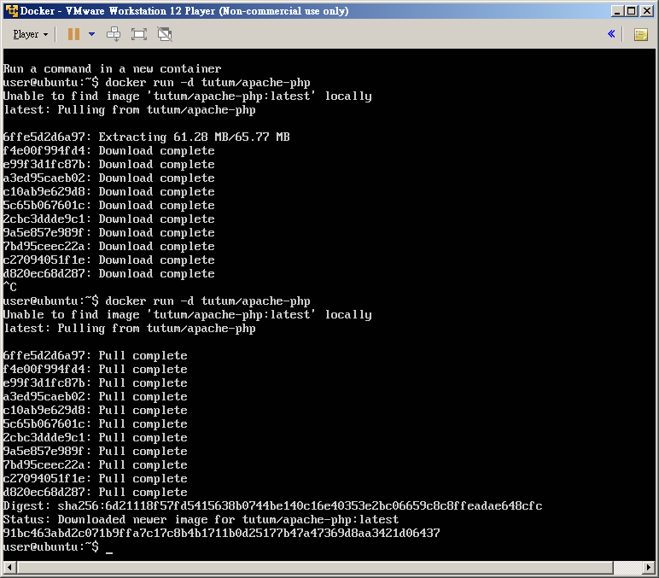

永遠一直RUN 跑到前景

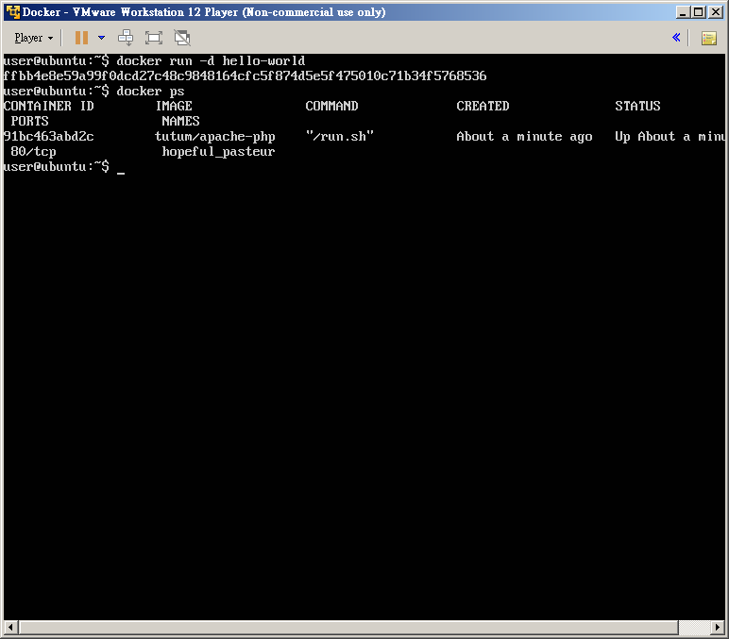

讓阿帕契RUN 背景程式 提供阿帕契的程式

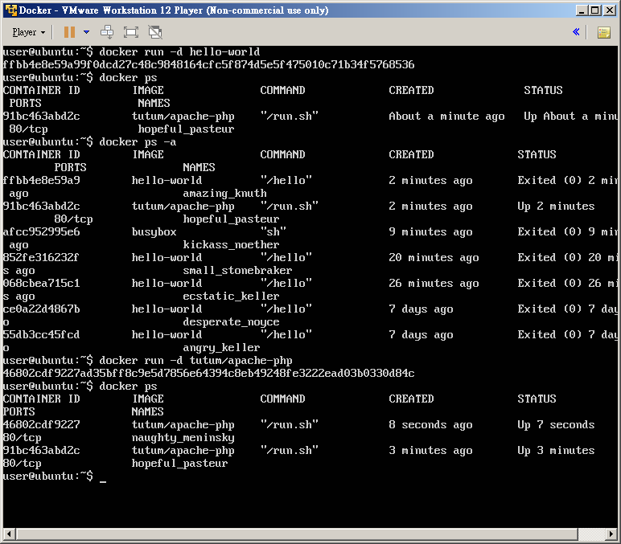

手動殺掉 docker rm ce00a22….

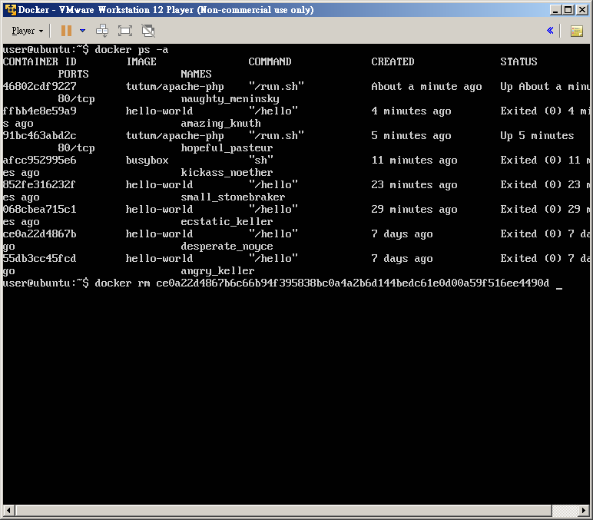

已殺掉之後 會消逝在 ps –a 裡

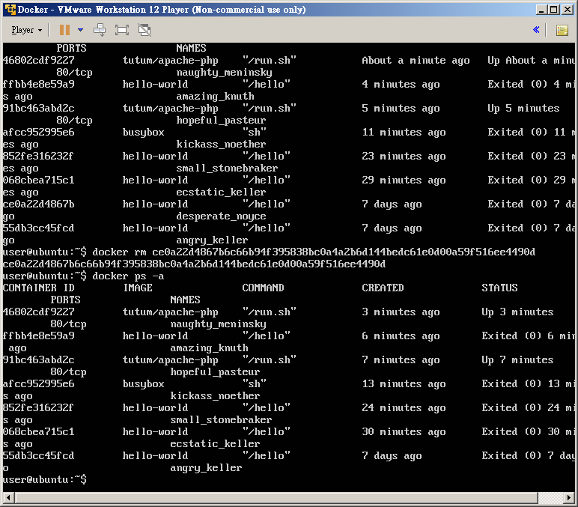

強迫刪除 正在執行的 docker ps –f

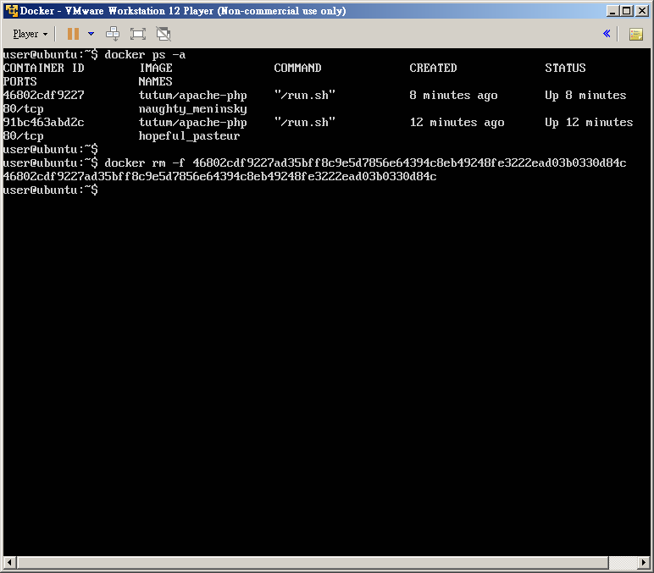

全刪東西 如果有-f 正在執行的會被刪掉.

建立

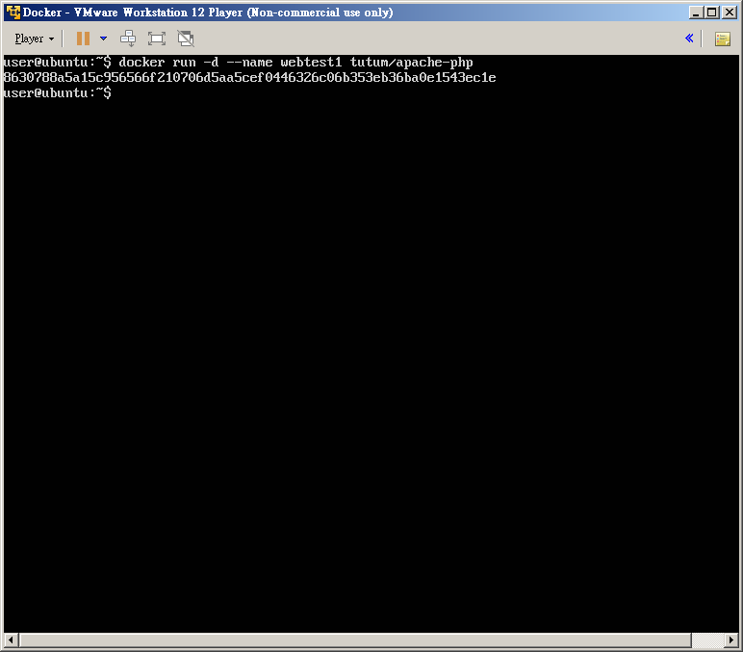

RUN起來

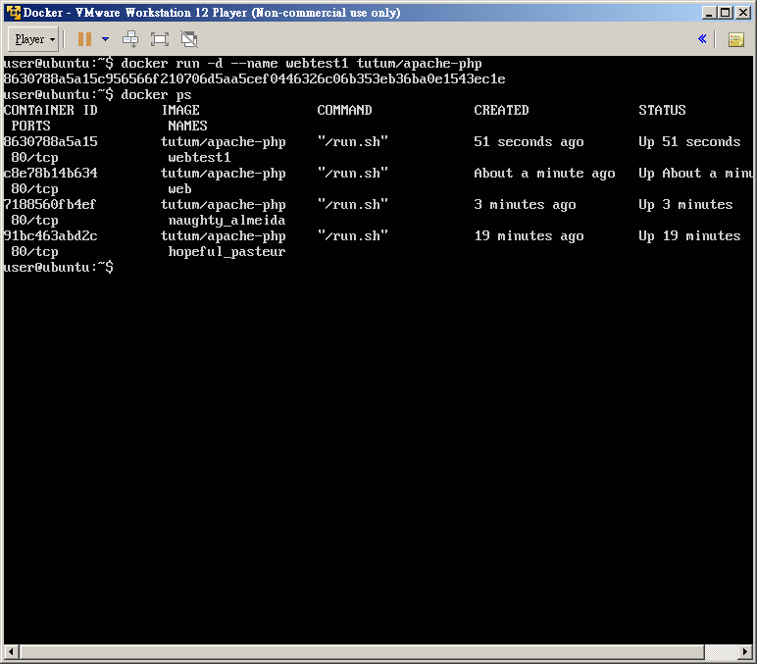

進入對某個執行指令

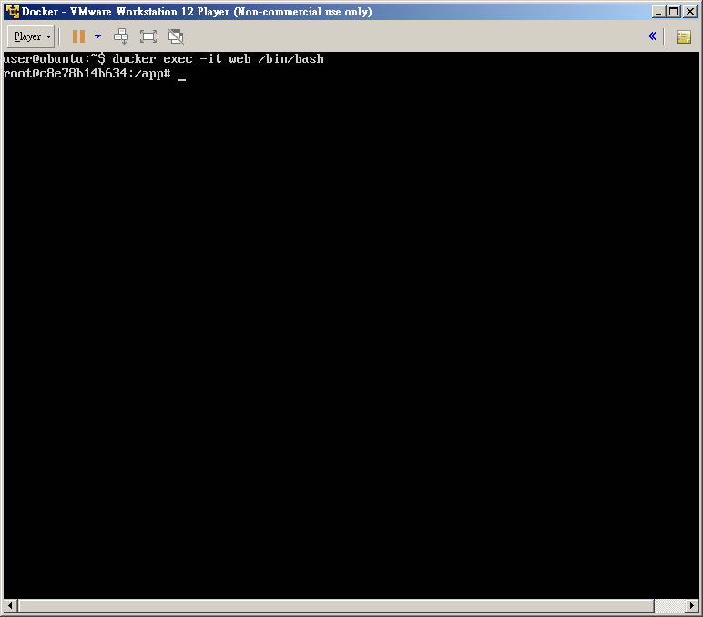

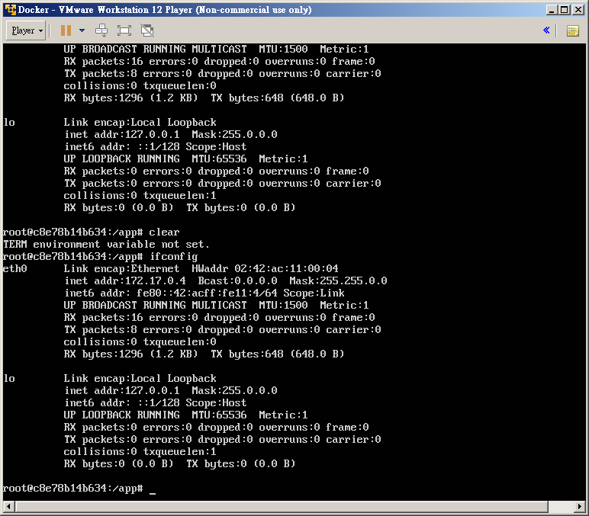

安裝CURL 存取剛建立的WEB

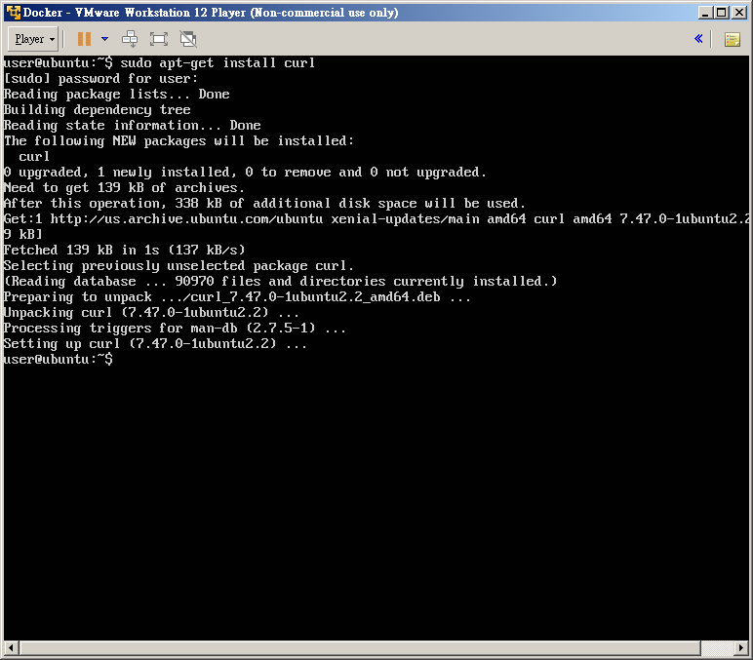

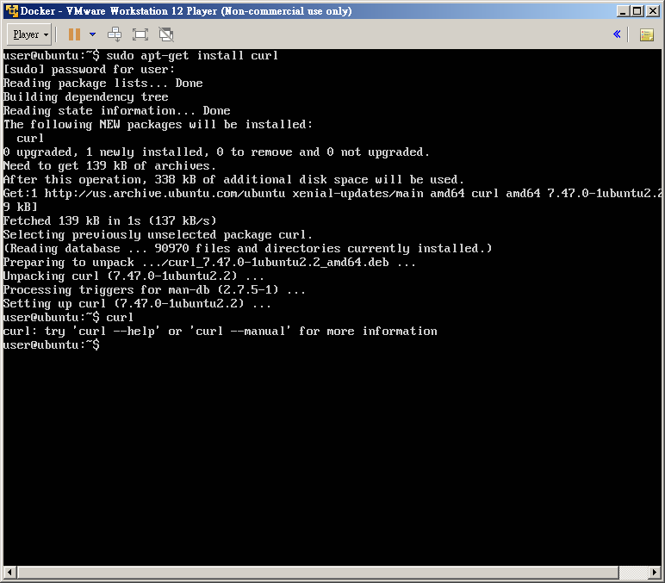

進去查IP

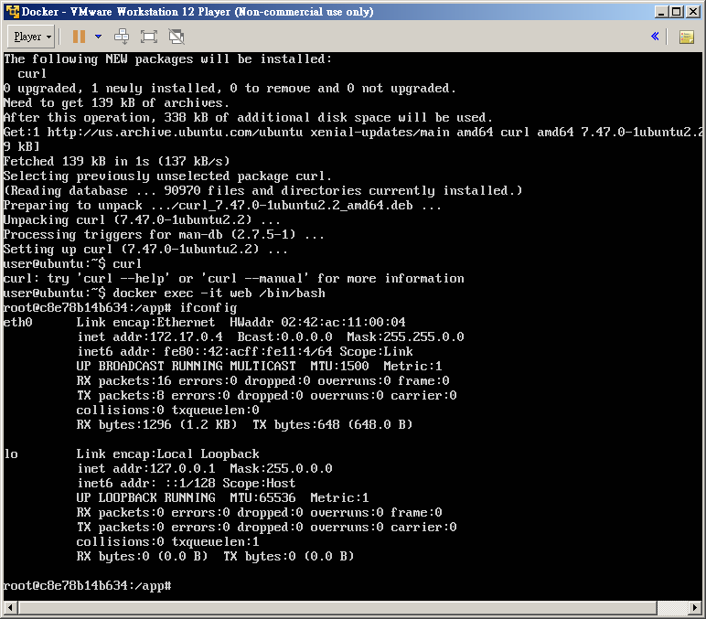

查到的IP：172.17.0.4 (HTML介面 目前只限自己)

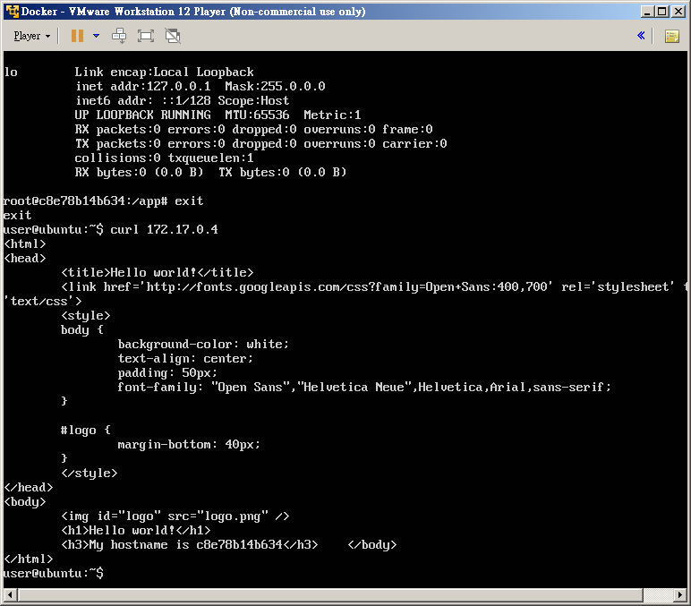

因為電腦問題能做的就這麼多了，有想過要換電腦但離同學太遠不方便問就沒換了，這些事前期跟同學借電腦截的。